**ATIVIDADE 01**

|  |  |  |
| --- | --- | --- |
| **Acadêmico: Lucas Antonio Rocha Santos** | | **R.A.: 22134899-5** |
| **Curso: Ciências de Dados e Análise de Comportamento** | | |
| **Disciplina: Banco de Dados No SQL** | | |
| **Valor da atividade: 0,50** | **Prazo: 14/04/2024** | |

**Alguns dos principais SGBDs NoSQL disponíveis no mercado**

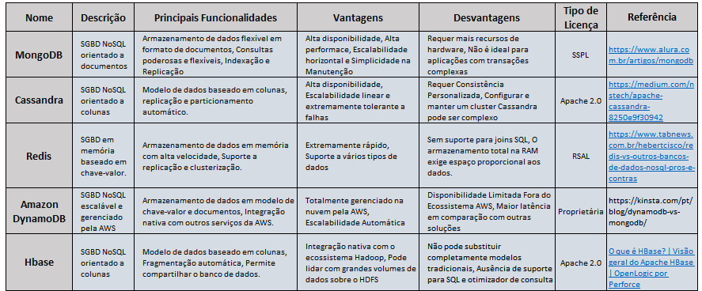

Minha escolha preferencial seria o MongoDB devido à sua flexibilidade, capacidade de escala, alta performance e escalabilidade horizontal. Este SGBD se destaca por sua capacidade de se adaptar a uma variedade de cenários. A simplicidade na manutenção também é um ponto forte, simplificando as operações de gerenciamento do banco de dados. Além disso, o MongoDB oferece uma licença de código aberto que permite a personalização do sistema de acordo com as necessidades específicas de cada negócio.